В линейке Тектил появился новый продукт – Tectyl 5638W-A
TECTYL 5638 W-A - водно-дисперсный шумоизоляционный состав со специальным шумопоглащяющим и ударопрочным наполнителем. Обладает антикоррозионными свойствами, не содержит органических растворителей. TECTYL 5638 W-A - универсальный материал, который может использоваться в двух направлениях:
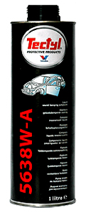
1. Шумоизоляция – это комплекс процессов, позволяющих снизить уровень шума в автомобиле, как снаружи, так и внутри. Причиной нежелательных звуков являются потоки воздуха, внешне обтекающие автомобиль (аэродинамический шум), двигатель, шины, панель кузова и другие элементы машины, как крупные, так и мелкие. С целью уменьшения шумов мы применяем TECTYL 5638 W-A, который имеет высокий коэффициент демпфирования (уменьшения вибраций), несмотря на свой легкий вес/единицу площади. По сравнению с обычными битумными матами, часто применяемыми для звукоизоляции, TECTYL 5638 W-A обладает значительно меньшим весом, а соответственно вес Вашего транспортного средства увеличивается всего на несколько килограмм, что позволяет экономить топливо и не увеличивает нагрузку на ходовую часть автомобиля. Покрытие, которое получается при застывании TECTYL 5638 W-A, обеспечивает понижение шума более 50%.
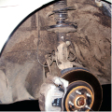
2. Жидкие подкрылки – защита колесных арок автомобиля. TECTYL 5638 W-A защищает колесную арку от пескоструйного воздействия дорожной грязи, камней и гравия. За счет оптимизированной формы, «жидкие подкрылки» предотвращают накопления грязевых отложений в карманах кузова. Помимо этого, они обеспечивают автомобилю защиту от коррозии. «Жидкие подкрылки» также повышают износостойкость автомобиля и предотвращают порчу кузова саморезами, что происходит при установке пластика. Они полностью повторяют очертания колесной арки, прилипая к металлу, что их выгодно отличает от пластикового аналога.
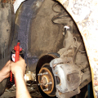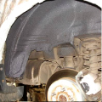
Предназначен для нанесения с помощью специального оборудования для воздушного распыления под низким давлением. Образует после высыхания эластичную пленку чёрного цвета, эффективно гасящую колебания звуковых частот.
•Полностью экологически чистый продукт!
•Без запаха!
•Покрытие, которое получается при застывании TECTYL 5638 W-A, обеспечивает понижение шума более 50%.

